Sesión | CE.SO.2024.7
Fecha | 11 de diciembre de 2024
Hora | 13:00 horas
Modalidad | A distancia mediante el uso de herramientas tecnológicas, y transmitida a través del canal de YouTube: https://www.youtube.com/watch?v=E6aoGnDeIas

Con apego a lo dispuesto por el artículo 32, numerales 1 y 5, de la Ley del Sistema Anticorrupción del Estado de Jalisco, así como lo dispuesto en el artículo 23, del Estatuto Orgánico de la Secretaría Ejecutiva del Sistema Estatal Anticorrupción de Jalisco, y previa convocatoria emitida el 6 de diciembre de 2024, quienes integran la Comisión Ejecutiva de la Secretaría Ejecutiva del Sistema Estatal Anticorrupción de Jalisco, en adelante la “Comisión Ejecutiva”, se reunieron en su Sexta Sesión Ordinaria de 2024, bajo el siguiente

Orden del Día:

- Lista de asistencia, declaratoria de quorum y apertura de la Sesión.
- Lectura y, en su caso, aprobación del Orden del Día.
- Lectura y, en su caso, aprobación y firma del Acta de la Sesión Ordinaria celebrada el 17 de octubre de 2024.
- Presentación, para conocimiento, del seguimiento de Acuerdos.
- Presentación, para conocimiento, del estatus de diversos proyectos del Programa de Trabajo Anual 2024 del Comité Coordinador, y perspectivas hacia 2025.
- Presentación y, en su caso, aprobación de la fecha en que se realizará la primera Sesión Ordinaria de la Comisión Ejecutiva, correspondiente al año 2025.
- Asuntos generales.
- Acuerdos.
- Clausura de la Sesión.

- Lista de asistencia, declaratoria de quorum y apertura de la sesión.

En lo que respecta al primer punto del Orden del día, el Mtro. Gilberto Tinajero Díaz, Secretario Técnico de la Secretaría Ejecutiva del Sistema Estatal Anticorrupción de Jalisco (SESAJ), en lo ulterior “Secretario Técnico”, saludó y agradeció la participación de quienes integran la Comisión Ejecutiva en la Sexta Sesión Ordinaria, misma que se celebró a distancia, conforme a lo dispuesto en los artículos 23 y 26 del Estatuto Orgánico de la Secretaría Ejecutiva del Sistema Estatal Anticorrupción de Jalisco. Posteriormente cedió el uso de la voz al Dr. José Alberto Zaragoza Ruíz, Coordinador de Asuntos Jurídicos de la SESAJ, para que llevara la conducción y moderación de la sesión.

En ese sentido, el Dr. José Alberto Zaragoza Ruíz verificó la asistencia de los siguientes integrantes de la Comisión Ejecutiva:

NOMBRE | CARGO | ASISTENCIA
Mtra. Neyra Josefa Godoy Rodríguez | Integrante del CPS | Virtual
Mtro. Miguel Ángel Hernández Velázquez | Integrante del CPS | Virtual
Lic. Mónica Lizeth Ruíz Preciado | Integrante del CPS | Virtual
Mtro. Arturo Antonio Ríos Bojórquez | Integrante del CPS | Virtual
Mtro. Gilberto Tinajero Díaz | Secretario Técnico de la SESAJ | Virtual

El Dr. José Alberto Zaragoza Ruíz hizo del conocimiento que asistieron cinco personas integrantes de la Comisión Ejecutiva, todas de manera virtual, por lo que informó que existió el quorum legal requerido para sesionar, de conformidad con lo dispuesto por el Artículo 32, numerales 1 y 5, de la Ley del Sistema Anticorrupción del Estado de Jalisco, así como en el Artículo 23, fracción V, del Estatuto Orgánico de la Secretaría Ejecutiva del Sistema Estatal Anticorrupción de Jalisco.

El Secretario Técnico declaró abierta la Sexta Sesión Ordinaria de la Comisión Ejecutiva de la Secretaría Ejecutiva del Sistema Estatal Anticorrupción de Jalisco, siendo la 13:12 horas del día miércoles 11 de diciembre del año 2024.

- Lectura, y en su caso, aprobación del Orden del Día.

Para el desahogo de este punto, el Dr. José Alberto Zaragoza Ruíz, dio lectura al orden del día de la sesión, el cual fue compartido en pantalla:

- Lista de asistencia, declaratoria de quorum y apertura de la Sesión.
- Lectura y, en su caso, aprobación del Orden del Día.
- Lectura y, en su caso, aprobación y firma del Acta de la Sesión Ordinaria celebrada el 17 de octubre de 2024.
- Presentación, para conocimiento, del seguimiento de Acuerdos.
- Presentación, para conocimiento, del estatus de diversos proyectos del Programa de Trabajo Anual 2024 del Comité Coordinador, y perspectivas hacia 2025.
- Presentación y, en su caso, aprobación de la fecha en que se realizará la primera Sesión Ordinaria de la Comisión Ejecutiva, correspondiente al año 2025.
- Asuntos generales.
- Acuerdos.
- Clausura de la Sesión.

Habiéndose dado lectura al orden del día de la sesión, el Secretario Técnico consultó a las demás personas integrantes de la Comisión Ejecutiva si habría algún comentario al respecto. Al no haberlo, solicitó al Dr. José Alberto Zaragoza Ruíz, dar lectura a la propuesta de acuerdo y registrar el sentido del voto.

El Dr. José Alberto Zaragoza Ruíz dio lectura al siguiente acuerdo:

A.CE.2024.20
Se aprueba el Orden del día de la Sesión Ordinaria de fecha 11 de diciembre de 2024.

Acto seguido, registró el sentido del voto de manera nominal:

- Mtra. Neyra Josefa Godoy Rodríguez, a favor.
- Mtro. Miguel Ángel Hernández Velázquez, a favor.
- Lic. Mónica Lizeth Ruíz Preciado, a favor.
- Mtro. Arturo Antonio Ríos Bojórquez, a favor.
- Mtro. Gilberto Tinajero Díaz, a favor.

En consecuencia, quienes integran la Comisión Ejecutiva aprobaron por unanimidad, de manera nominal, el orden del día.

- Lectura y, en su caso, aprobación y firma del Acta de la Sesión Ordinaria celebrada el 17 de octubre de 2024.

En el desahogo del tercer punto del Orden del Día, el Dr. José Alberto Zaragoza Ruíz señaló que el acta referida fue compartida con antelación vía correo electrónico, y que en esta ocasión no se recibieron propuestas de modificación, por lo que solicitó obviar su lectura y someterla a aprobación, para posteriormente pasar a recabar las firmas correspondientes. Al no haber comentarios al respecto, dio lectura al siguiente acuerdo:

A.CE.2024.21
Se aprueba el Acta de la Sesión Ordinaria celebrada el 17 de octubre de 2024.

Acto seguido, registró el sentido del voto:

- Mtra. Neyra Josefa Godoy Rodríguez, a favor.
- Mtro. Miguel Ángel Hernández Velázquez, a favor.
- Lic. Mónica Lizeth Ruíz Preciado, a favor.
- Mtro. Arturo Antonio Ríos Bojórquez, a favor.
- Mtro. Gilberto Tinajero Díaz, a favor.

En consecuencia, quienes integran la Comisión Ejecutiva aprobaron por unanimidad, de manera nominal, el acta en referencia.

4. Presentación, para conocimiento, del seguimiento de Acuerdos.

Con relación al cuarto punto del orden del día, el Dr. José Alberto Zaragoza Ruíz, presentó en pantalla el cuadro correspondiente al seguimiento de acuerdos.

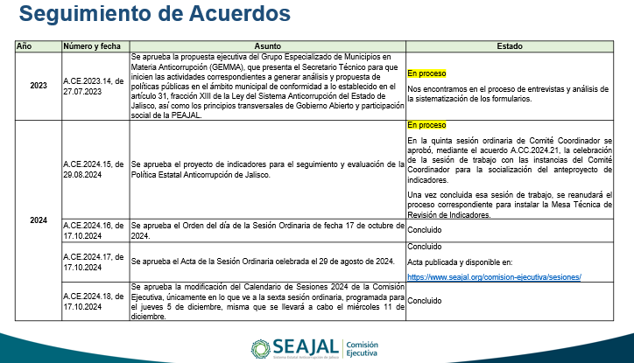

A partir de la información proyectada en pantalla, el Dr. José Alberto Zaragoza Ruíz informó que los acuerdos A.CE.2023.14, de fecha 27 de julio de 2023; y A.CE.2024.15, de fecha 29 de agosto de 2024, se mantienen en proceso.

Para ampliar más la información referente al acuerdo A.CE.2023.14, el Dr. José Alberto Zaragoza Ruíz cedió el uso de la voz a la Dra. Fátima Hernández Morales, Directora de Coordinación Interinstitucional de la SESAJ. La Dra. Fátima informó que el estudio especializado es un proyecto de mediano plazo y que en la Sesión Ordinaria de GEMMA, de fecha 6 de junio de 2024, se presentó la Estrategia de Análisis y Recolección de los Datos, lo cual derivó en distinción del objeto de estudio y el objetivo, conocer la situación de los Programas de Implementación estatales en los gobiernos municipales de 16 entidades federativas, las dimensiones de análisis, que son la dimensión jurídica, programática y operativa; y las etapas de recolección: Primera etapa: trabajo de gabinete para revisar leyes estatales y programas de implementación de las políticas estatales anticorrupción; Segunda etapa: envío y aplicación de formulario en línea a órganos técnicos de los sistemas estatales, que son las Secretarías Ejecutivas, y realización de entrevistas semiestructuradas.

Informó que se está en el último paso de la segunda etapa, que es en la realización de las entrevistas semiestructuradas, mencionando que ya se llevó a cabo la sistematización de los formatos en línea, y se cuenta con gráficas. Puntualizó que se espera cerrar las entrevistas y presentar a la Comisión Ejecutiva los resultados de la sistematización de manera completa de la recolección de datos de las dos etapas.

Destacó que hay preguntas muy específicas para identificar la dimensión jurídica, que es si en las leyes estatales dice explícitamente si la implementación de las políticas es obligatoria en los entes públicos municipales, señaló que se tomó como referencia que haya una obligatoriedad hacia los municipios en sentido estricto. Posteriormente indicó que la dimensión programática toma como referencia las estrategias y las líneas de acción de los programas de implementación, en donde se identifican líneas de acción específicas para ser implementadas en los municipios, como lo es en caso de la PEAJAL donde hay 42 líneas de acción específicas para los municipios.

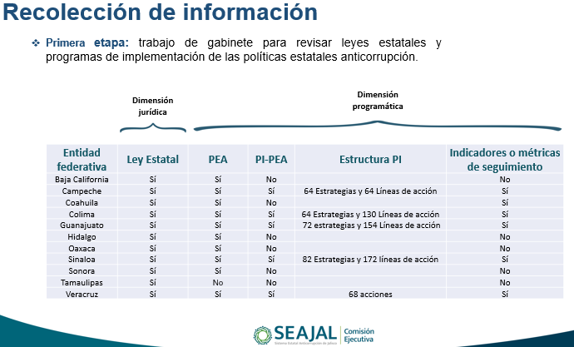

Así mismo, mostró una panorámica de la información sistematizada

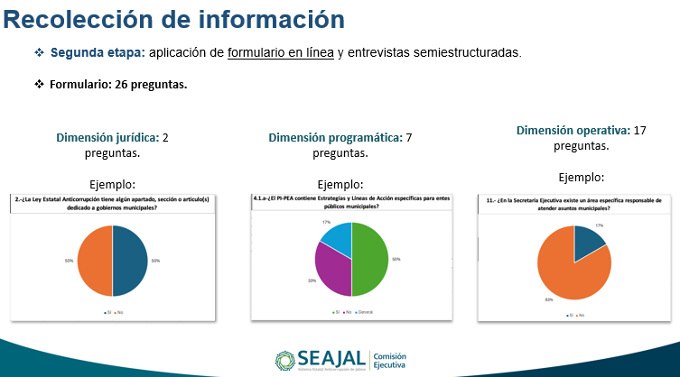

En el mismo sentido la Dra. Fátima destacó que tanto en los formularios en línea y en las entrevistas que se han realizado, la principal vinculación que existe entre las Secretarías Ejecutivas y los Municipios en Jalisco y otros estados, es a través de los órganos internos de control y son a través de ellos en donde se puede descansar la implementación de la Política Estatal Anticorrupción.

Finalmente, indicó cuáles serán los siguientes pasos con respecto a GEMMA, y puntualizó que se plantea que en el mes de enero se puedan tener las cinco entrevistas restantes y terminar la sistematización, para que en la primera y segunda semanas de febrero se lleve a cabo el análisis, y la redacción del documento final se realizaría en la tercera y cuarta semanas de febrero de 2025.

Por su parte la Mtra. Neyra Josefa Godoy Rodríguez, integrante de la Comisión Ejecutiva, solicitó mencionar los sistemas que fueron consultados para la información que comparte la Dra. Fátima. Ante ello la Dra. Fátima precisó que fueron en su mayoría de varios estados de la República y el Secretario Técnico añadió que, durante enero seguirán lográndose las entrevistas pendientes, reconociendo que hay estados donde no hay sistema, no opera, o donde la comunicación es mas interna y no al sistema nacional u otros sistemas locales anticorrupción. Finalmente, la Dra. Fátima dio lectura a la lista inicial de Secretarías Ejecutivas que contestaron el cuestionario, indicando que posteriormente se agregaron algunas más. Concluyó comentando que al final de la realización de las entrevistas se dará cuenta de la lista de quienes más se sumaron a la consulta.

Acto seguido, continuando con el seguimiento de acuerdos, el Mtro. Erick de Jesús López Montes, Director de Prospectiva y Políticas Públicas de la SESAJ, señaló que en cuanto al acuerdo A.CE.2024.15, relativo al proyecto de indicadores para el seguimiento de la PEAJAL, el tema se ha abordado en algunas sesiones de Comisión Ejecutiva e informó que en la reciente sesión de noviembre del Comité Coordinador se aprobó realizar una sesión de trabajo con las instancias que lo componen, a fin de socializar la propuesta de indicadores y tomar nota de las observaciones y los comentarios que hicieran los integrantes del Comité Coordinador, y una vez agotada la sesión de trabajo lo siguiente será reanudar las labores para trabajar con los expertos temáticos para la afinación final de dichos indicadores.

El Secretario Técnico amplió el comentario del Mtro. Erick de Jesús, y señaló que se había abordado el tema en Comisión Ejecutiva, como parte de las facultades y atribuciones de la misma, e informó que se llevó a cabo una primera reunión de acercamiento con expertos y algunas instancias del Comité Coordinador que atendieron la invitación, y de ahí surgió la necesidad de subsanar la metodología para la aprobación de los indicadores, concretamente del apartado 3, y mencionó que el Auditor del Estado de Jalisco, el Dr. Jorge Alejandro Ortiz Ramírez, puso sobre la mesa la importancia de que, con antelación a que los expertos temáticos realizaran la propuesta de los indicadores, hubiera un ejercicio previo de revisión, no de decisión, por parte de los integrantes del Comité Coordinador, y posteriormente se remitiera a los expertos temáticos de indicadores cuantitativos para continuar con la ruta. Es así como la Secretaría Ejecutiva recibirá las observaciones y recomendaciones, de manera que posteriormente se subirá un acuerdo por parte del Comité Coordinador. Puntualizó que parece una ruta larga, sin embargo, se sabe que los temas de indicadores, de su composición, de verificar las fuentes de información, su pertinencia, relevancia, consistencia, lleva a que se cuide que los constructos cuantitativos y cualitativos sean de la mayor precisión.

Sin más que añadir se dio por terminado el punto y el Secretario Técnico solicitó al Dr. Alberto Zaragoza continuar con el siguiente punto del orden del día.

5. Presentación, para conocimiento, del estatus de diversos proyectos del Programa de Trabajo Anual 2024 del Comité Coordinador, y perspectivas hacia 2025.

En el desahogo de este punto del Orden del día el Secretario Técnico manifestó que este punto se incluyó en la agenda de la sesión, dado que el 4 de noviembre se presentó de manera pública el Informe de Actividades correspondientes al Programa de Trabajo Anual 2023-2024 del Comité Coordinador, pero que el mismo no se ha agotado hasta en tanto no se emita el siguiente Programa de Trabajo Anual. En consecuencia, es relevante conocer el estatus en que se encuentran la mayoría de las actividades a fin de que en las siguientes semanas se puedan agotar, avanzar y resolver, con el objeto de no dejar asignaturas pendientes en las actividades de compromiso del citado Programa de Trabajo Anual, y se pueda visualizar elementos para el Plan de Trabajo Anual 2025 del Comité Coordinador del Sistema Estatal Anticorrupción de Jalisco, acto seguido cedió el uso de la voz al Mtro. Erick de Jesús López Montes, para ampliar más el punto.

Por su parte el Mtro. Erick de Jesús López Montes señaló que se atiende a lo dispuesto por el Artículo 8, fracción I, de la Ley del Sistema Anticorrupción del Estado de Jalisco, el cual faculta al Comité Coordinador de elaborar su Programa de Trabajo Anual, así como al Artículo 31, numeral 1 de la misma ley, en que la Comisión Ejecutiva tiene a su cargo la generación de los insumos técnicos necesarios para que el Comité Coordinador realice sus funciones. En tal sentido mencionó que es importante retomar que los trabajos que el Comité Coordinador planea cada año estén en función de cuatro objetivos principales que establece el artículo 107 Ter, fracción III, de la Constitución Política del Estado de Jalisco y que tienen que ver con el establecimiento de mecanismos de coordinación; el diseño y promoción de políticas integrales en materia de fiscalización y control de recursos públicos; también en la determinación de los mecanismos de suministro, intercambio, sistematización y actualización de la información que sobre estas materias generen las instituciones competentes; así como el establecimiento de bases y principios para la efectiva coordinación de las autoridades de los órdenes de gobierno en materia de fiscalización y control de los recursos públicos. Puntualizó que estos cuatro objetivos funcionan como brújulas; de igual forma informó que, además de los cuatro objetivos, el Sistema Nacional Anticorrupción ya inicio con los trabajos de seguimiento y evaluación los cuales mostró en la siguiente lámina:

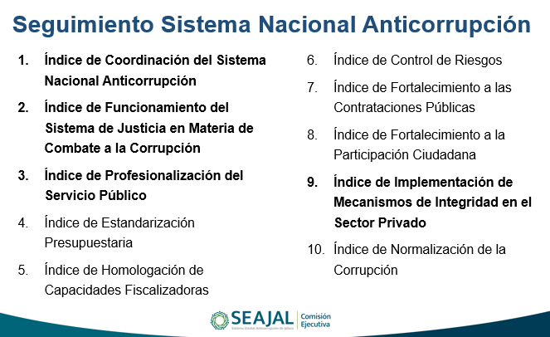

Destacó que los 4 indicadores que se resaltan en la lámina anterior corresponden a indicadores donde Jalisco tienen una participación directa. De igual forma señaló que el programa de trabajo anual se encuentra alineado a los 4 ejes de la Política Estatal Anticorrupción de Jalisco (PEAJAL) y de las 91 líneas de acción que se desprenden de los programas marco de implementación que lo integran que detalló en la siguiente lámina.

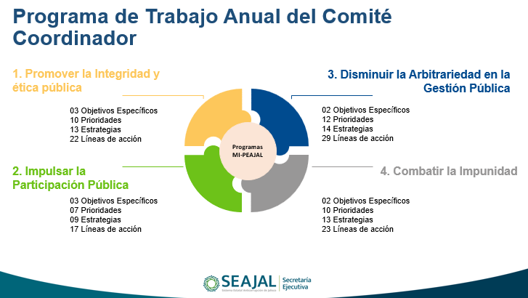

En el mismo sentido el Mtro. Erick de Jesús indicó que, actualmente, de las 42 actividades que formaron parte del Programa de Trabajo Anual 2024 del Comité Coordinador 10 aún continúan en desarrollo y tienen que ver con la aprobación los indicadores de la PEAJAL y del Sistema Informático de Seguimiento y Evaluación de la Política Estatal Anticorrupción de Jalisco, que son dos proyectos que se encuentran muy avanzados. También se está llevando a cabo el Estudio especializado para determinar los criterios para las evaluaciones de desempeño de las personas servidoras públicas en Jalisco, y se está aún en la Investigación aplicada en materia anticorrupción sobre gobiernos municipales, así como la elaboración de un Mecanismo de Coordinación del Comité Coordinador del Sistema Estatal Anticorrupción de Jalisco con organizaciones empresariales. De igual forma, señaló que entre otras actividades que se continúan se encuentra la Instalación de los Grupos de Trabajo para la activación de las Líneas de Acción del Eje 4 de la PEAJAL “Combatir la Impunidad”. Se está generando un catálogo sobre fuentes de financiamiento para el desarrollo de proyectos anticorrupción; se encuentra también aún en desarrollo la guía municipal para identificación de trámites y servicios para la gestión de riesgos de corrupción; se encuentra en proceso la propuesta de estrategia para la actualización de programas sociales y publicación en el portal web de cada ente como información focalizada y el catálogo sobre buenas prácticas y lecciones aprendidas de parlamento abierto.

Derivado de lo anterior, el Mtro. Erick de Jesús detalló que los trabajos mencionados aún continuarán en tanto se presente el nuevo Programa de Trabajo Anual del Comité Coordinador. Lo siguiente será desarrollar las prioridades y objetivos del siguiente Programa de Trabajo Anual y de la planeación de esa instancia colegiada. En tal sentido, señaló que en un trabajo colaborativo se tendría que contemplar lo siguiente:

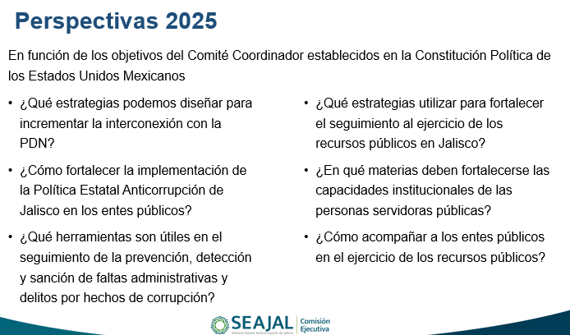

En la misma tesitura, enfatizó que las perspectivas expuestas y detalladas en la lámina anterior son parte de los objetivos del Comité Coordinador y alineadas a los indicadores de seguimiento, por lo que establecer las bases y los principios para elaborar el Programa de Trabajo Anual se hace con la intención de que Jalisco siga y continue destacando en los valores y en los cálculos de indicadores que se van a hacer desde el Sistema Nacional Anticorrupción, así como en los objetivos de Comité Coordinador, nacional y local:

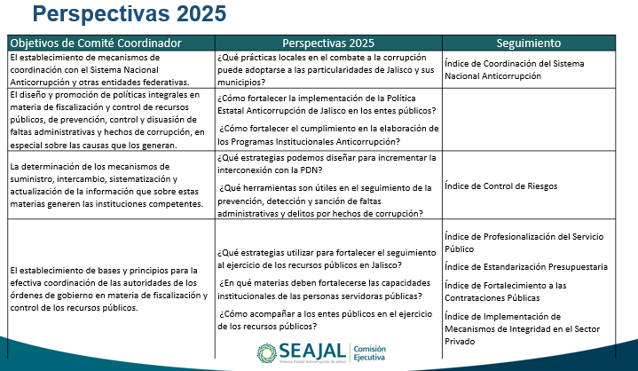

Continuando con el punto, el Secretario Técnico comentó que sin duda es un escenario técnico complejo, por lo que se tendrá que preparar una intervención racional óptima, eficiente y efectiva, por lo cual hizo una especial invitación a las demás personas integrantes de la Comisión Ejecutiva a trabajar desde los diferentes ángulos jurídicos, constitucionales, y tomar en cuenta los indicadores del Sistema Nacional Anticorrupción. Puntualizó que se tiene previsto llegar a cabo la primera sesión ordinaria de Comité Coordinador el 27 de febrero de 2025. Posteriormente consultó si hay comentarios al respecto.

Al no existir más comentarios al respecto, el Dr. José Alberto Zaragoza Ruíz continuó con el siguiente punto del orden del día.

- Presentación y, en su caso, aprobación de la fecha en que se realizará la primera Sesión Ordinaria de la Comisión Ejecutiva, correspondiente al año 2025.

En el desarrollo del sexto punto del Orden del día, el Dr. José Alberto Zaragoza Ruíz señaló que, debido a diversos factores que impiden establecer una fecha específica para la celebración de la Primera Sesión Ordinaria de esta Comisión Ejecutiva, correspondiente a 2025, se propone definir un plazo de tiempo predeterminado para la celebración de dicha sesión, que en este caso es durante la primera quincena de febrero de 2025.

El Secretario Técnico consultó a las demás personas integrantes de la Comisión Ejecutiva si habría algún comentario al respecto. Al no haberlo, solicitó al Dr. José Alberto Zaragoza Ruíz, dar lectura a la propuesta de acuerdo y registrar el sentido del voto.

El Dr. José Alberto Zaragoza Ruíz dio lectura al siguiente acuerdo:

A.CE.2024.22
Se aprueba que la Primera Sesión Ordinaria de la Comisión Ejecutiva, correspondiente al año 2025, se lleve a cabo durante la primera quincena de febrero de 2025.

Acto seguido, registró el sentido del voto de manera nominal:

- Mtra. Neyra Josefa Godoy Rodríguez, a favor.
- Mtro. Miguel Ángel Hernández Velázquez, a favor.
- Lic. Mónica Lizeth Ruíz Preciado, a favor.
- Mtro. Arturo Antonio Ríos Bojórquez, a favor.
- Mtro. Gilberto Tinajero Díaz, a favor.

En consecuencia, quienes integran la Comisión Ejecutiva aprobaron por unanimidad, de manera nominal, el acuerdo referido.

7. Asuntos generales

En el séptimo punto del orden del día el Secretario Técnico consultó si existe algún asunto que tratar, a lo que el Mtro. Arturo Antonio Ríos Bojórquez expresó que con relación al punto 3 del Orden del día, correspondiente a la aprobación y firma del Acta de la Sesión Ordinaria celebrada el 17 de octubre de 2024, solicitó una rectificación de su voto habida cuenta que el acta corresponde a una sesión en la cual no participó, en tal sentido solicitó se registre como abstención. El Secretario Técnico mencionó que se dará puntual seguimiento a la solicitud del Mtro. Arturo Antonio Ríos Bojórquez.

En consecuencia, quienes integran la Comisión Ejecutiva aprobaron por mayoría, de manera nominal, el acuerdo A.CE.2024.21, quedando registrada la votación de la siguiente manera:

- Mtra. Neyra Josefa Godoy Rodríguez, a favor.
- Mtro. Miguel Ángel Hernández Velázquez, a favor.
- Lic. Mónica Lizeth Ruíz Preciado, a favor.
- Mtro. Arturo Antonio Ríos Bojórquez, abstención.
- Mtro. Gilberto Tinajero Díaz, a favor.

Finalmente, el Secretario Técnico dio la más cordial de las bienvenidas al Mtro. Arturo Antonio Ríos Bojórquez como integrante de la Comisión Ejecutiva, así como a los demás órganos colegiados en los que ahora es parte, agradeció a las demás personas integrantes la participación y compromiso por los trabajos realizados desde Comisión Ejecutiva en el año 2024, y les deseó felices fiestas.

- Acuerdos.

En su Sexta Sesión Ordinaria de 2024, la Comisión Ejecutiva llegó a los siguientes acuerdos:

A.CE.2024.20
Se aprueba el Orden del día de la Sesión Ordinaria de fecha 11 de diciembre de 2024.

A.CE.2024.21
Se aprueba el Acta de la Sesión Ordinaria celebrada el 17 de octubre de 2024.

A.CE.2024.22
Se aprueba que la Primera Sesión Ordinaria de la Comisión Ejecutiva, correspondiente al año 2025, se lleve a cabo durante la primera quincena de febrero de 2025.

10. Clausura de la Sesión.

Agotados todos los puntos del orden del día, y no habiendo más asuntos que tratar, el Secretario Técnico dio por clausurada la Sexta Sesión Ordinaria de la Comisión Ejecutiva de la Secretaría Ejecutiva del Sistema Estatal Anticorrupción de Jalisco, siendo las 13:47 horas del día miércoles 11 de diciembre de 2024.

Comisión Ejecutiva de la Secretaría Ejecutiva del Sistema Estatal Anticorrupción de Jalisco

Gilberto Tinajero Díaz
Secretario Técnico de la Secretaría Ejecutiva
del Sistema Estatal Anticorrupción de Jalisco

Neyra Josefa Godoy Rodríguez  Integrante del Comité de Participación Social |  | Miguel Ángel Hernández Velázquez Integrante del Comité de Participación Social
Mónica Lizeth Ruíz Preciado Integrante del Comité de Participación Social |  | Arturo Antonio Ríos Bojórquez Integrante del Comité de Participación Social

La presente hoja de firmas corresponde al Acta de la Sexta Sesión Ordinaria de la Comisión Ejecutiva de la Secretaría Ejecutiva del Sistema Estatal Anticorrupción de Jalisco, celebrada el miércoles 11 de diciembre de 2024, que obra en 13 fojas, incluyendo la presente.

